Pádové otázky – vyvození činnostně, přirozeně, smysluplně
Vymyslela jsem si dva příběhy o tom, jak někdo (babička) a něco (hrníček) spadly (jde o pády, že ) - a klaplo nám to!

Každý příběh musel mít 7 vět, dějovou posloupnost a v každé větě podstatné jméno v daném pádu. Příběh o pádu babičky obsahoval osoby, aby děti doplňovaly první části pádových otázek (Kdo? Bez koho? Ke komu?). Příběh s hrnečkem obsahoval "věci" (Co? Bez čeho? K čemu?).

Děti ve skupinách dostaly rozstříhané věty a pouze jednoduché zadání – poskládejte podle děje. To bylo hotové hned, na nic nepřišly. Pak dostaly úkol, tvořit otázky, aby odpovědí bylo tučné slovo ve větě. Začátky otázek zapisovaly. To už některé děti poznaly, že jsou to pádové otázky (mají starší sourozence nebo o tom někde slyšely). 5. pád nechaly volný, doplnily ho děti těch sourozenců.

Společná kontrola v kruhu – jedna skupina přečetla svoji větu, jiná skupina položila pádovou otázku. Skupiny se střídaly.

Na úplný závěr jsme si pády vyjmenovali, skupiny spojily své otázky dohromady: 1. pád Kdo - Co?

Před přestávkou dostalo každé dítě svou větu s jedním podstatným jménem a určilo pád - všechny děti to zvládly.

Zítra a další dny se budeme k příběhům vracet, aby nám zůstaly v paměti a tvořily nám pomůcku na vybavení pořadí pádů

O PÁDU JEDNÉ BABIČKY
Po ulici šla babička, která upadla.
Ona totiž šla bez dědečka.
Odvezli jsme ji k doktorovi.
V nemocnici jsme hned viděli primáře.
Primář hned volal: „Sestřičko“!
Pověděli jsme jim hned o babičce.
S dědečkem by babička neupadla.

JAK MI HRNEK SPADL Z RUKY
Hned ráno mi upadl hrníček.
Naštěstí byl bez čaje.
Šla jsem ke koši.
Vyhodila jsem všechny střepy.
Oslovila jsem sama sebe: „Nemehlo!“
Bude se mi o této příhodě dneska zdát.
Se štěstím se mi to příště nestane.

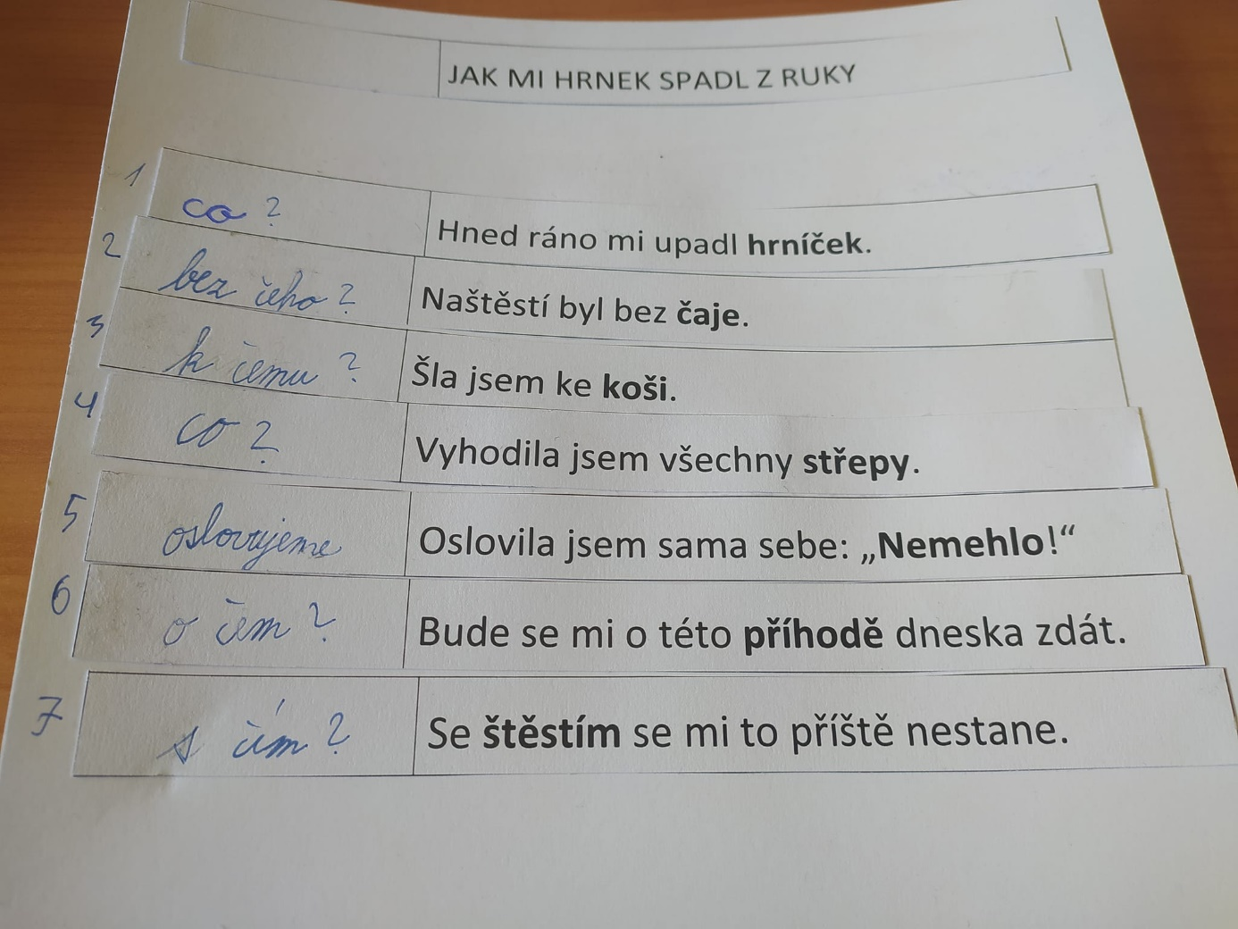

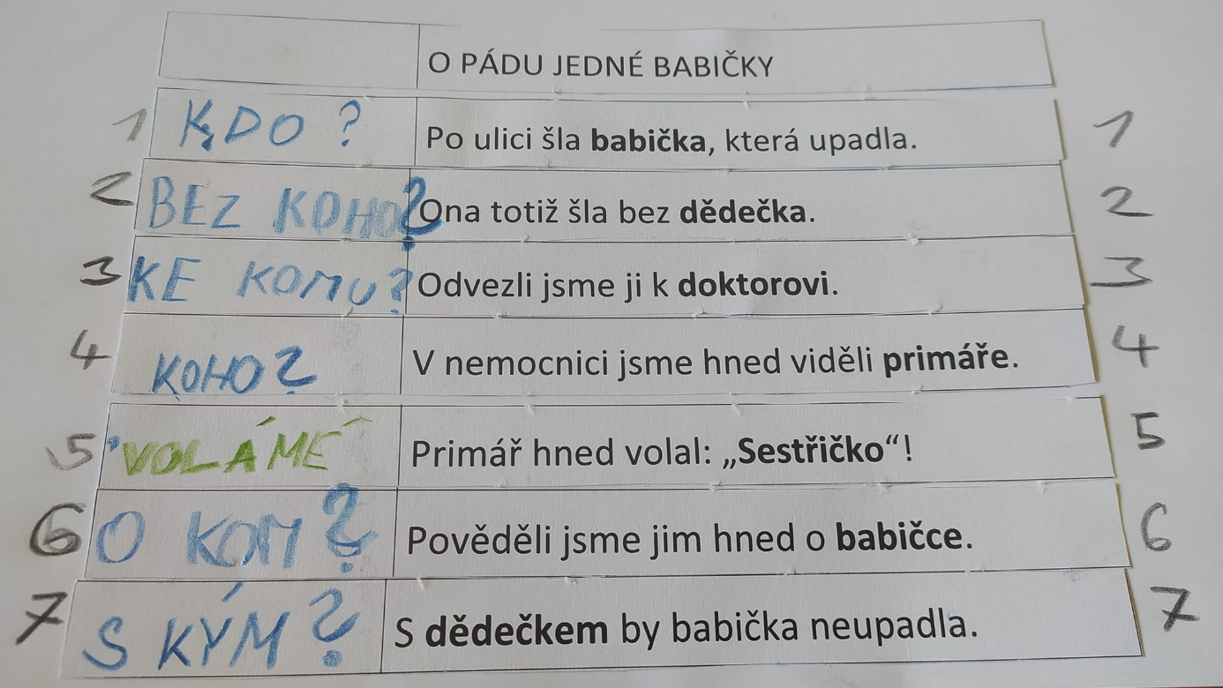

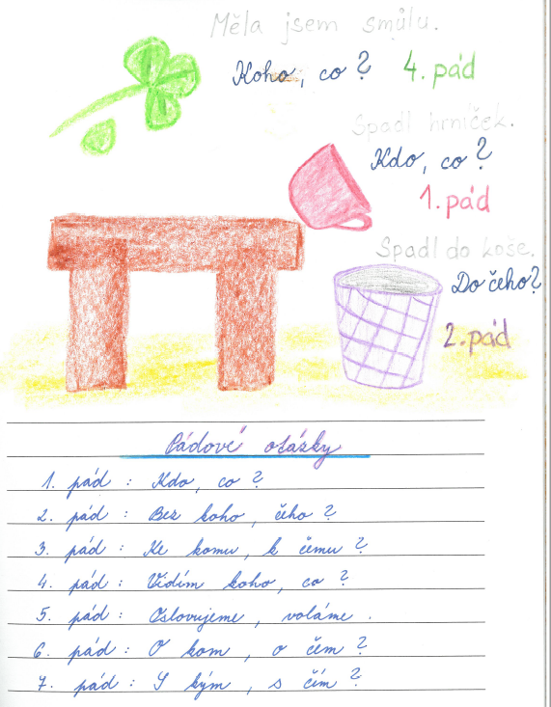
Zápis v sešitě

